1. **Установить Nginx и настроить его на работу с PHP-FPM.**

* sudo apt install nginx
* apt install libapache2-mod-php8.1 php8.1
* apt install php8.1-fpm
* sudo nano /etc/nginx/sites-enabled/default

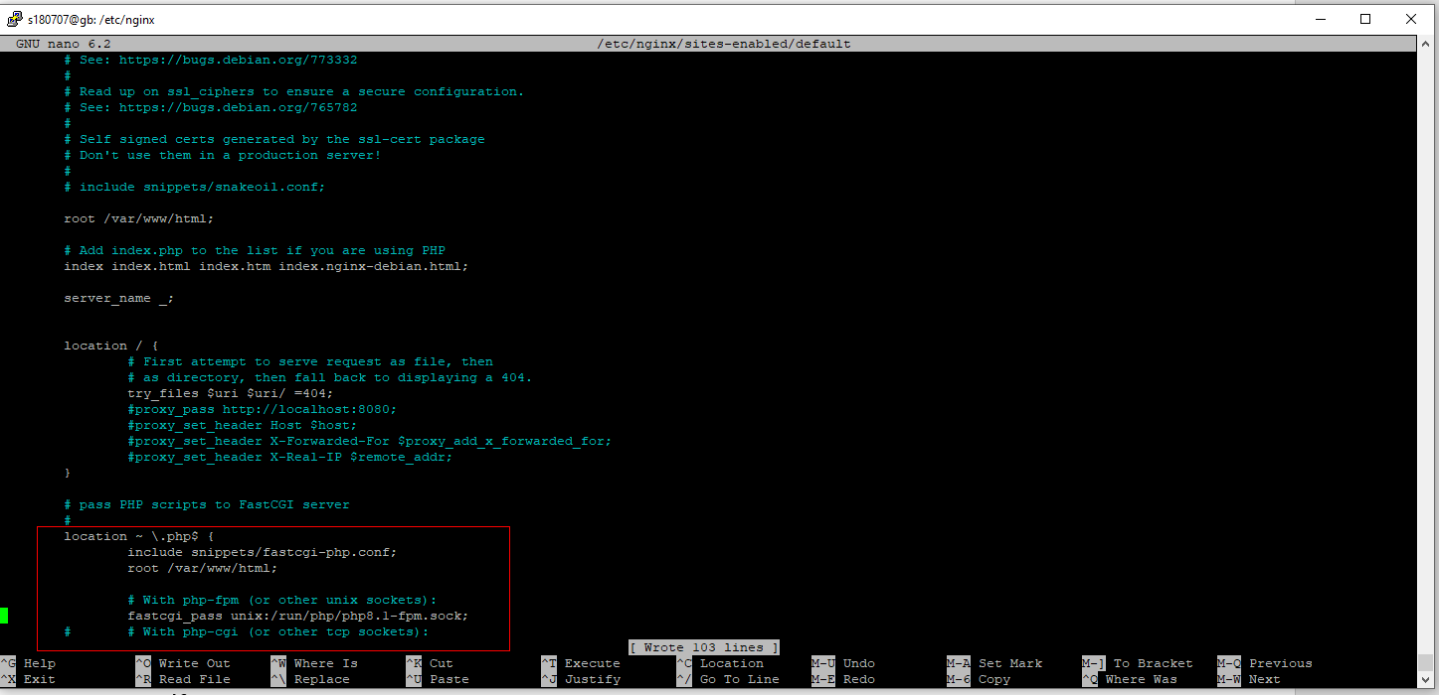

* cd /var/www/html
* sudo nano info.php

<?php

phpinfo();

?>

* sudo nginx -t
* sudo systemctl reload nginx

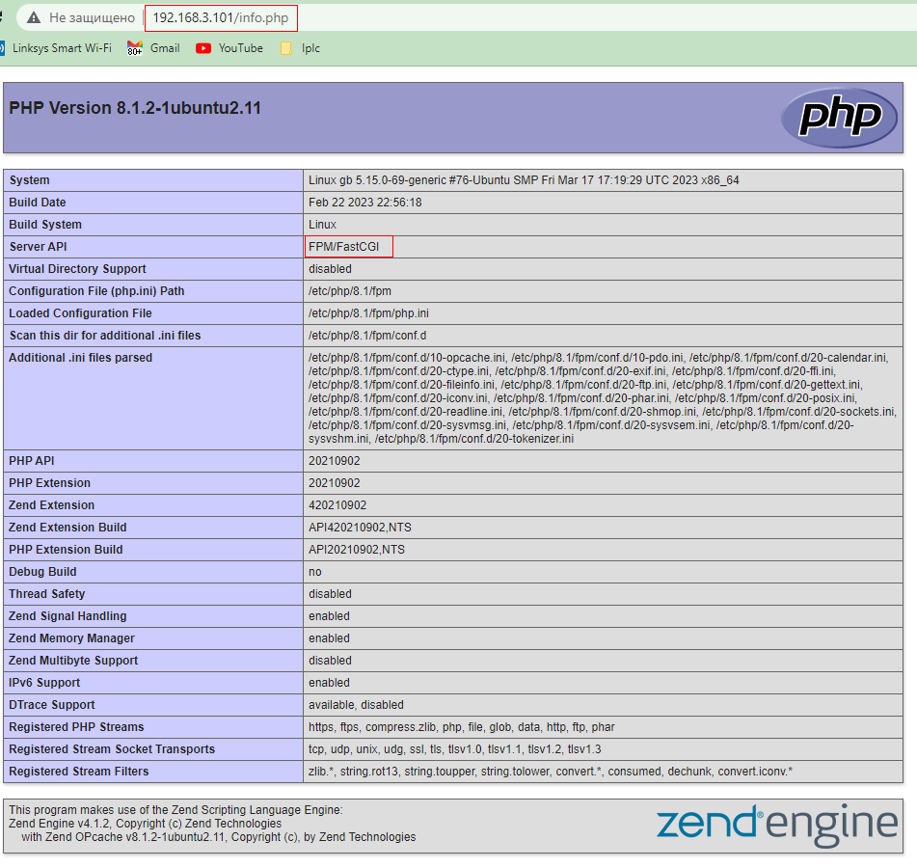

1. Установить Apache. Настроить обработку PHP. Добиться одновременной работы с Nginx.

* sudo apt install apache2
* sudo nano /etc/apache2/ports.conf

Listen 8080

* sudo nano /etc/apache2/sites-enabled/000-default.conf

<VirtualHost *:8080>

* sudo apachectl -t
* sudo systemctl start apache2

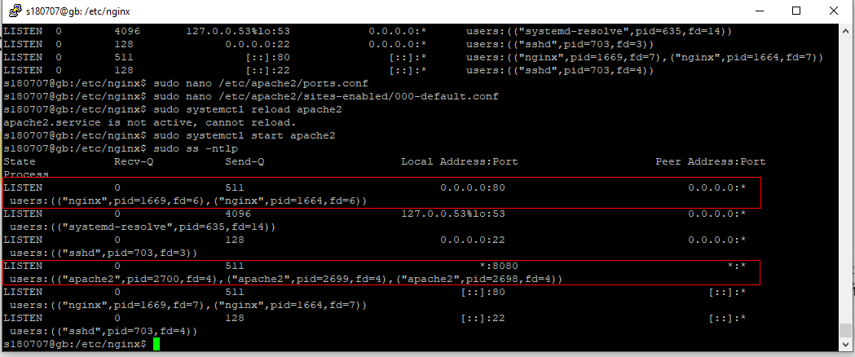

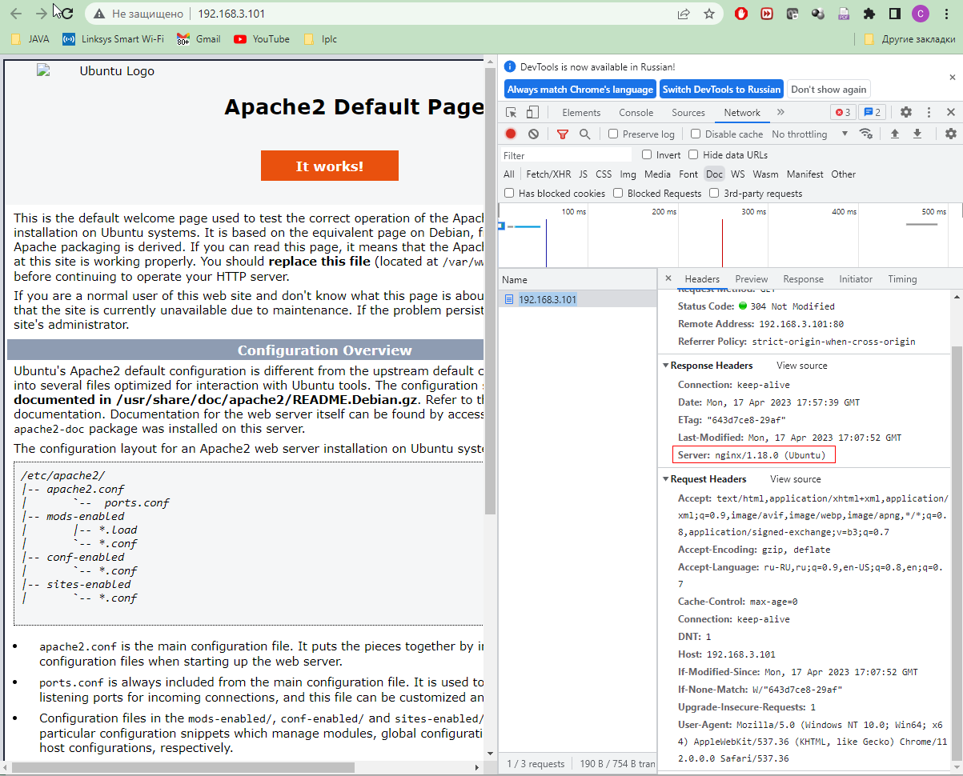

1. Настроить схему обратного прокси для Nginx (динамика - на Apache).

* sudo nano /etc/nginx/sites-enabled/default

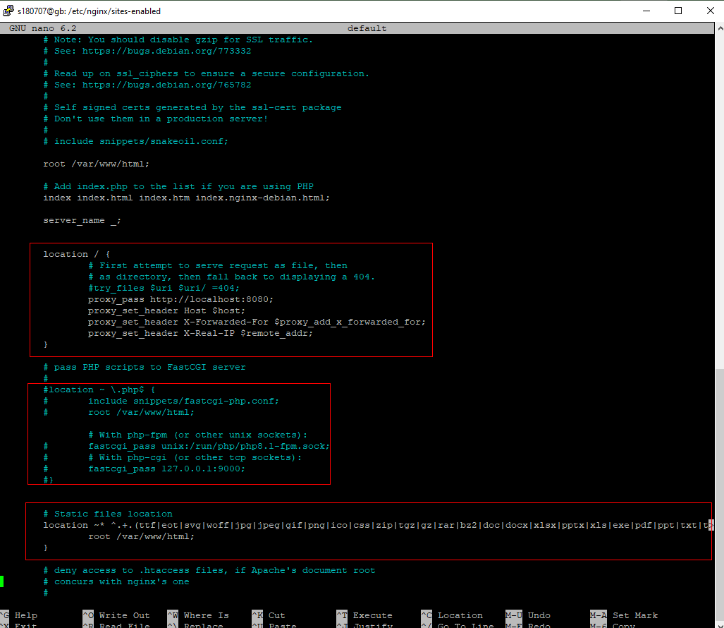

* sudo nginx -t
* sudo systemctl reload nginx

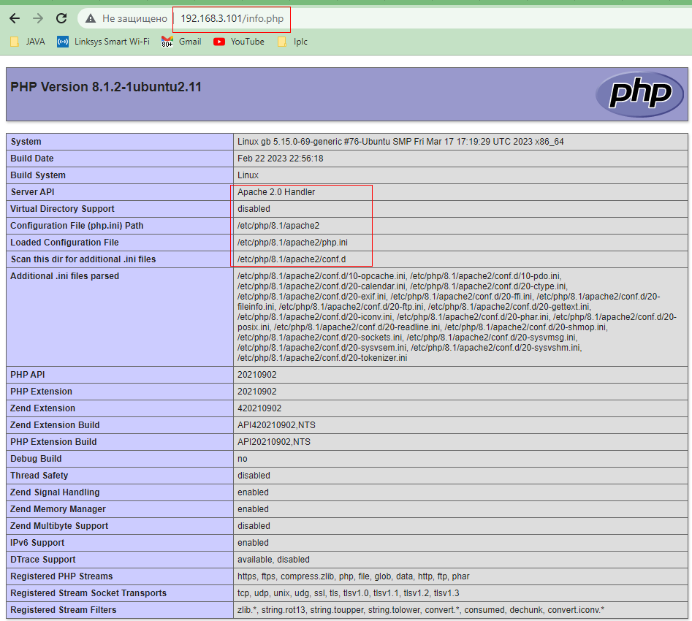

1. Установить MySQL. Создать новую базу данных и таблицу в ней.

* sudo apt install mysql-server-8.0
* sudo mysql
* create database task6
* use task6
* create table test(id int, description varchar(255));
* insert into test (id, description) values (1, 'desc1'),(2, 'desc2'),(3, 'desc3'),(4, 'desc4');

1. Установить пакет phpmyadmin и запустить его веб-интерфейс для управления MySQL.

* sudo apt install phpmyadmin php-mbstring php-zip php-gd php-json php-curl

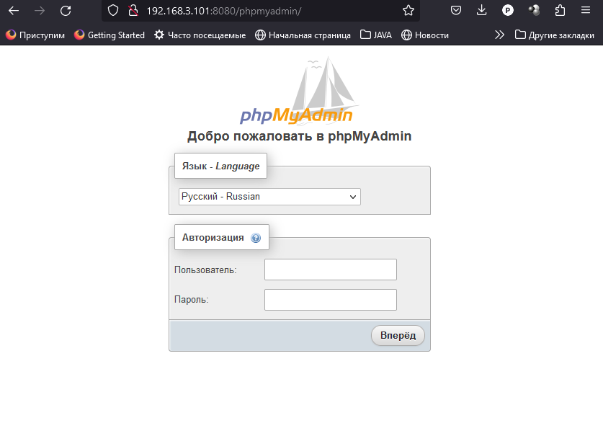

* sudo mysql -u root -p
* CREATE USER 'test'@'localhost' IDENTIFIED BY '****';
* GRANT ALL PRIVILEGES ON *.* TO 'test'@'localhost';
* FLUSH PRIVILEGES;

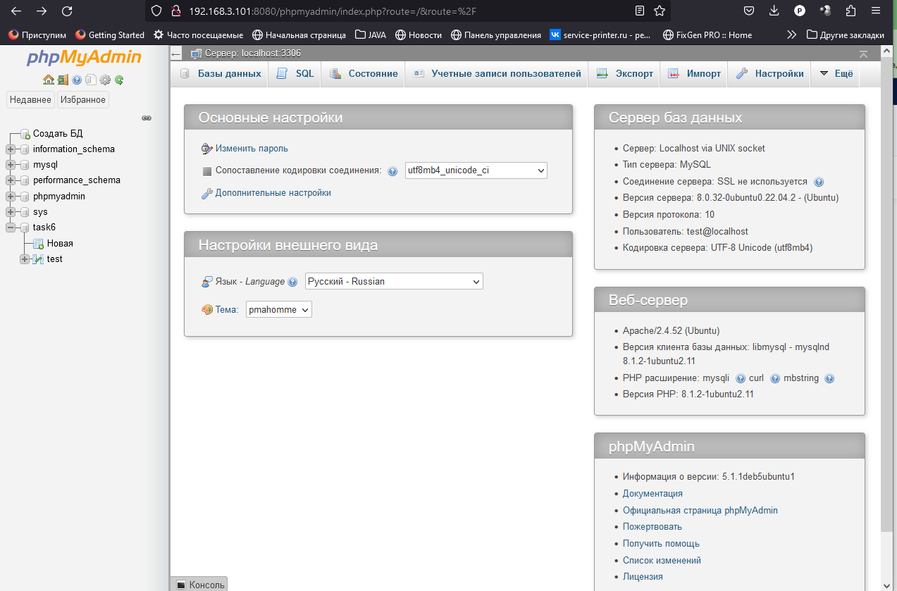

1. Настроить схему балансировки трафика между несколькими серверами Apache на стороне Nginx с помощью модуля ngx_http_upstream_module.